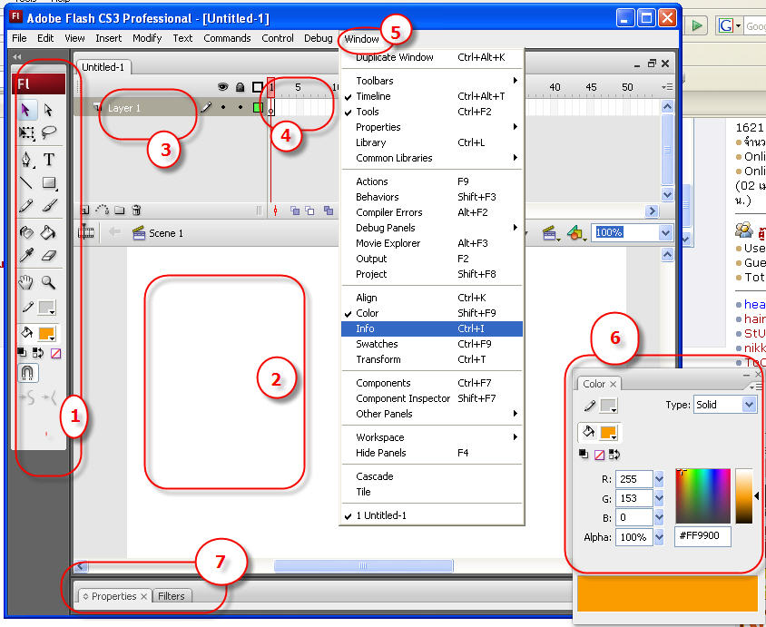

- จากรูปจงอธิบายความหมายของเครื่องมือในกลุ่มที่ 1 มาพอเข้าใจ
- สร้าง Animation เบื้องต้นด้วยคำสั่ง CreateMotionTween 1 ชิ้นงาน

